Праздник любимой игрушки

В зал входят ведущие Кукла и Медведь (кукла тянет медведя за руку).
Кукла: Здравствуйте, детишки, девчонки и мальчишки! Посмотрите, кого я вам привела! Иди, Мишенька, не бойся!
Медведь: Куда это я попал?
Кукла: А пришли мы с тобой в детский сад.
Медведь: Что такое детский сад?
Дети
Детский сад, детский сад –
Это домик для ребят,
Это домик для души,
Здесь играют малыши.
Детский сад, детский сад –
Для ребят, как шоколад.
Приходи сюда скорей,
Здесь найдёшь своих друзей.
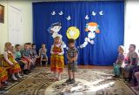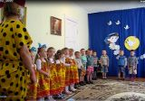

Песня «Детский сад»

Дети
Много игрушек в детском саду,
Наши игрушки стоят на виду:
Кот в сапогах, длинноухие зайки,
И барабан, и балалайки.

Мы наши игрушки не бьем, не ломаем,
Их у товарищей не отбираем,
Наши игрушки стоят на виду-
Все у нас общее в детском саду.

Медведь (обращается к Кукле): Кто – то в гости к нам идет.
Кукла: Это мои подружки – куклы Катя и Зина.
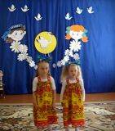 (Появляются две куклы Катя и Зина).
Катя: Мы пришли из магазина,
Тихо мы стояли в зале,
Что у вас веселый праздник,
Нам игрушки рассказали.
Зина: Мы решили по секрету
Убежать на праздник этот!
С полки мы спустились с Катей,
Быстро выгладили платья,
Двери тихо отворились, -
Так мы здесь и очутились
Кукла: Мы рады вам, куколки Катя и Зина! Мы просим вас, садитесь!
Катя: О, мы вовсе не устали!
Мы бы вам потанцевали!
Зина: Мы станцуем все на свете,
Если нас попросят дети.
Кукла: Дети, давайте вместе с куклами Катей и Зиной потанцуем.

Полька «Мишка с куклой».
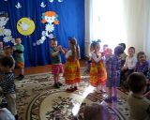

Медведь тащит большую коробку.
Кукла ( спрашивает):Мишка, что это за коробка?
Медведь: Это посылка, на ней написано: детский сад «Рябинушка», детям. 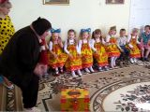
Кукла: Давайте посмотрим, что лежит в этой коробке (достает из коробки игрушки: мяч, зайца, мишку, козленка, лошадку, самолет, слона, кораблик, бычка)

Медведь: Дети, кто из вас знает стихи про эти игрушки? Можете выйти сюда, взять игрушку и рассказать про нее стихотворение. ( Дети рассказывают стихи Агнии Барто.) А кто написал эти стихи?

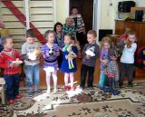

Мишка
Уронили мишку на пол,
Оторвали мишке лапу.
Всё равно его не брошу -
Потому что он хороший.

Бычок
Идёт бычок, качается,
Вздыхает на ходу:
- Ох, доска кончается,
Сейчас я упаду!

Самолёт
Самолёт построим сами,
Понесёмся над лесами.
Понесёмся над лесами,
А потом вернёмся к маме.

Мячик
Наша Таня громко плачет:
Уронила в речку мячик.
- Тише, Танечка, не плачь:
Не утонет в речке мяч.

Слон
Спать пора! Уснул бычок,
Лёг в коробку на бочок.
Сонный мишка лёг в кровать,
Только слон не хочет спать.
Головой кивает слон,
Он слонихе шлёт поклон.

Зайка
Зайку бросила хозяйка -
Под дождём остался зайка.
Со скамейки слезть не мог,
Весь до ниточки промок.

Лошадка
Я люблю свою лошадку,
Причешу ей шёрстку гладко,
Гребешком приглажу хвостик
И верхом поеду в гости.

Козлёнок
У меня живёт козлёнок,
Я сама его пасу.
Я козлёнка в сад зелёный
Рано утром отнесу.
Он заблудится в саду -
Я в траве его найду.

Кораблик
Матросская шапка,
Верёвка в руке,
Тяну я кораблик
По быстрой реке.
И скачут лягушки
За мной по пятам,
И просят меня:
- Прокати, капитан!

Кукла: Посмотрите, в гости к нам издалека пришли настоящие матрешки (заходят девочки, переодетые матрешками).

Танец «Мы веселые матрешки»
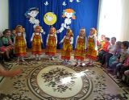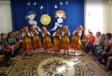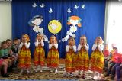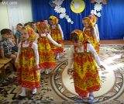

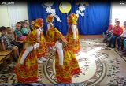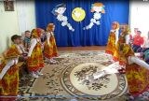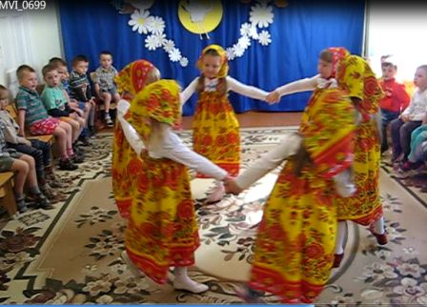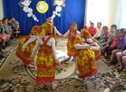

Медведь: Мне так нравится у вас в детском саду, вы такие дружные и веселые. А хотите со мной поиграть?
Игра «Догони игрушку»

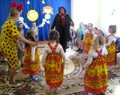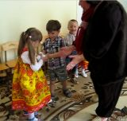

Кукла: Ну вот, ребята, игрушки побывали у вас на празднике, а теперь они на поезде поедут назад в магазин и займут свое место на полке или в шкафу. А мы споем песню «Веселый паровоз», чтобы игрушкам весело было ехать.
Песня «Веселый паровоз»
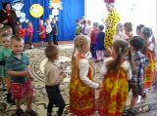
Дети складывают игрушки в коробку и находят там маленькую коробку-сюрприз с угощением или с подарками.

